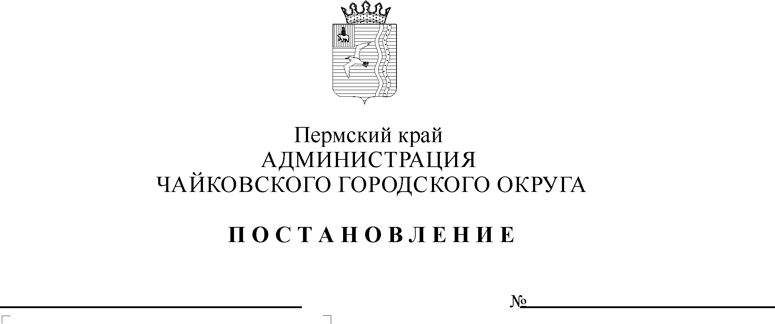
Дата рег.
Рег. номер
О внесении изменения в Порядок подготовки постановлений и распоряжений администрации Чайковского городского округа, утвержденный постановлением администрации Чайковского городского округа от 27.02.2020 г. № 203

В соответствии с Федеральным законом от 6 октября 2003 г. № 131-ФЗ «Об общих принципах организации местного самоуправления в Российской Федерации», Уставом Чайковского городского округа, в целях совершенствования качества и упорядочения процесса подготовки правовых актов в администрации Чайковского городского округа, повышения эффективности документационного обеспечения деятельности администрации Чайковского городского округа
ПОСТАНОВЛЯЮ:
- Внести в Порядок подготовки постановлений и распоряжений администрации Чайковского городского округа, утвержденный постановлением администрации Чайковского городского округа от 27 февраля 2020 г. № 203, следующее изменение:
дополнить пункт 7.2. абзацем вторым следующего содержания:
«Документы, подписанные ЭЦП, и документы, подписанные собственноручно главой городского округа - главой администрации Чайковского городского округа, имеют равную юридическую силу.».
2. Опубликовать постановление в муниципальной газете «Огни Камы» и разместить на официальном сайте администрации Чайковского городского округа.
3. Постановление вступает в силу после его официального опубликования.

Глава городского округа –
глава администрации
Чайковского городского округа Ю.Г.Востриков

